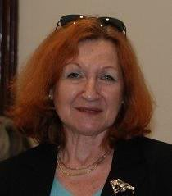
Schadt Mária - elnök

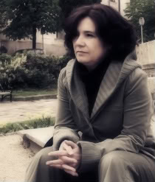
Gáspár Gabriella - alelnök

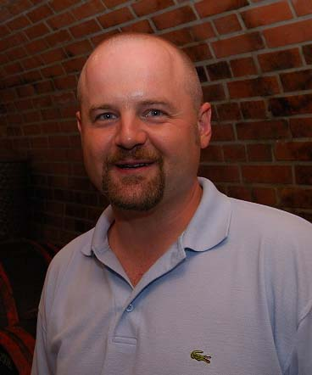
Ragadics Tamás - alelnök

Pótó Zsuzsanna - gazdasági koordinátor

